Contacts : Date de réalisation : 05/09//2016
Onema
5, square Félix Nadar
94 300 Vincennes

Circonscription de bassin
Adour-Garonne

Etat de la situation au
1er septembre 2016

Présentation des observations ONDE

Identification de faits marquants sur les habitats et le fonctionnement des milieux aquatiques

Dossier suivi par :
Lionel SAINT-OLYMPE
Délégation Inter-Régionale Sud-Ouest

Adresse :
7 Bd de la Gare
31500 TOULOUSE

Tél : 06.77.07.69.94
Courriel : lionel.saint-olympe@onema.fr

Avec la collaboration des Services Départementaux de l’Onema

SOMMAIRE

SOMMAIRE 3

1 INTRODUCTION 4
A. BSH Bassin des DREAL 4
B. Contribution Onema 4

2 ETAT DE L’ECOULEMENT DANS LES COURS D’EAU 5
A. ONDE en quelques lignes 5
B. Valorisation des données de ONDE 6
C. Situation au 1er août 2016 7
D. Evolution de la situation par rapport aux campagnes précédentes 10
E. Comparaison interannuelle 11

3 Identification de faits marquants sur les habitats et le fonctionnement des milieux aquatiques 12
A. Evénements hydro-climatiques remarquables 12
B. Conséquences sur les habitats et le fonctionnement des milieux aquatiques 16

4 SYNTHESE 17

INTRODUCTION

- BSH Bassin des DREAL
Le Bulletin de Situation Hydrologique (BSH) de Bassin des DREAL (Direction Régionale de l'Environnement, l'Aménagement et du Logement) décrit l'état des ressources en eau d’un bassin à une date donnée. Il est constitué d’un ensemble de cartes, de graphiques d’évolution et de leurs commentaires qui présentent la situation quantitative des ressources en eau du bassin selon des grands thèmes (pluies efficaces, débits des cours d’eau, niveau des nappes souterraines, état de remplissage des barrages-réservoirs, milieux aquatiques). Il peut également fournir une information synthétique sur les arrêtés préfectoraux pris pour limiter les usages de l’eau durant la période d’étiage.

L’élaboration de ces bulletins de Bassin par la DREAL coordonnatrice de Bassin est le résultat d’une collaboration de différents producteurs et gestionnaires des données, à savoir :

- Météo-France qui élaborent les bulletins pluviométriques,
- les DREAL du bassin concerné qui produisent les données sur les débits des cours d'eau et l'état de remplissage des barrages (en collaboration avec d’autres acteurs, ex. EDF, les grands lacs de Seine, etc.). Chaque région du bassin élabore un bulletin régional, leur fréquence de parution est généralement mensuelle,
- les Services Géologiques Régionaux (SGR) du BRGM (Bureau de Recherches Géologiques et Minières) qui communiquent les informations sur les niveaux des nappes,
- l’Onema qui rend compte des observations du réseau ONDE et de certains faits marquants concernant l’état des milieux aquatiques (cf. § suivant).

Les BSH de Bassin des DREAL sont directement accessibles sur le site http://www.eaufrance.fr Leur fréquence de parution est bimensuelle.

- Contribution Onema
L'objectif de la contribution Onema au BSH de Bassin des DREAL est de mettre à disposition, auprès des principaux acteurs de l’eau du bassin,

- d’une part, les observations collectées dans le cadre de l’observatoire national des étiages (ONDE) qui vise à apporter de l’information sur l’évolution quantitative des ressources en eau sur des secteurs où il n’existe actuellement pas de réseaux de suivi,
- d’autre part, les conséquences des conditions hydro-climatiques remarquables sur les habitats et le fonctionnement des milieux aquatiques.

Cinq contributions Onema sont produites au cours de l’année, réparties de la manière suivante :

- un BSH présentant la situation au 1er juin et intégrant la campagne ONDE de mai
- un BSH présentant la situation au 1er juillet et intégrant la campagne ONDE de juin
- un BSH présentant la situation au 1er août et intégrant la campagne ONDE de juillet
- un BSH présentant la situation au 1er septembre et intégrant la campagne ONDE d’août
- un BSH présentant la situation au 1er octobre et intégrant la campagne ONDE de septembre

Une partie libre reposant sur l’expertise des agents Onema est également proposée, si certains faits marquants concernant les observations sur les milieux aquatiques directement en lien avec les conditions hydroclimatiques ont été identifiés.

Le mode de recueil des données présentées est exclusivement l’observation visuelle, aucune mesure n’est mise en œuvre sur le terrain.

ETAT DE L’ECOULEMENT DANS LES COURS D’EAU

- ONDE en quelques lignes
L’observatoire national des étiages (ONDE) présente un double objectif de constituer un réseau de connaissance stable sur les étiages estivaux et d’être un outil d’aide à la gestion de crise. Les stations ONDE sont majoritairement positionnées en tête de bassin pour apporter de l’information sur les situations hydrographiques non couvertes par d’autres dispositifs existants et/ou pour compléter les informations disponibles auprès des gestionnaires de l'eau (ex. banque HYDRO).

Sur le terrain, le niveau d'écoulement des cours d'eau est apprécié visuellement selon 3 modalités de perturbations d'écoulement :
- ‘écoulement visible’ : correspond à une station présentant un écoulement continu - écoulement permanent et visible à l'œil nu,
- ‘écoulement non visible’ : correspond à une station sur laquelle le lit mineur présente toujours de l'eau mais le débit est nul.
- ‘assec’ : correspond à une station à sec, où l'eau est totalement évaporée ou infiltrée sur plus de 50% de la station.

Il est toutefois possible de travailler en 4 modalités au niveau départemental (distinction avec la modalité ‘écoulement visible faible’) mais l'exploitation des données pour les périmètres régional, bassin et national ne se fera que sur les 3 modalités décrites précédemment.

De plus, une modalité spécifique ‘observation impossible’ permet d’indiquer que l’observateur n’a pas pu réaliser d’observation propre à l'écoulement du cours d'eau lors de son déplacement sur la station, en raison de conditions exceptionnelles (accessibilité de la station, modification des conditions environnementales propres à la station, etc.).

Le réseau ONDE s’organise selon deux types de suivis : un suivi usuel et un suivi complémentaire. La différence entre ces deux suivis réside dans les périodes et fréquences de mise en œuvre des observations sur le terrain.

- Le suivi usuel

Le suivi usuel vise à répondre à l’objectif de constitution d’un réseau de connaissance. Les observations usuelles doivent être stables dans le temps de manière à constituer un jeu de données historiques permettant l’estimation de l’intensité des étiages estivaux par comparaison des informations obtenues avec celles des années antérieures. Pour cela, l’ensemble des stations est suivi régulièrement à des périodes et fréquences fixes définies au niveau national. Le suivi usuel est réalisé mensuellement de façon systématique sur tous les départements métropolitains sur la période de mai à septembre, au plus près du 25 de chaque mois à plus ou moins 2 jours. Il concerne l'ensemble des stations ONDE du département, c'est à dire un minimum de 30 stations par département.

- Le suivi complémentaire

En dehors des périodes de suivi usuel (cf. paragraphe ci-dessus), l’activation anticipée et l’arrêt de ONDE, ainsi que l'augmentation de la fréquence d'observation, peuvent être ordonnés par les préfets de département (MISE) ou sur décision spontanée des services départementaux de l’ONEMA. Il s’agit du suivi complémentaire dont l'objectif est d'apporter des informations pour la gestion de situations jugées sensibles. Son activation peut également être déclenchée à l'échelle du bassin à l’initiative des préfets coordonnateurs si la situation le nécessite ou par le ministère du développement durable si un état de crise le justifie à l'échelle nationale.

Même s'il est préconisé d'effectuer les observations sur la totalité des stations du réseau départemental, le suivi complémentaire peut également se mettre en place sur un sous-échantillonnage de stations ONDE (ex. sur un bassin versant particulièrement impacté par les prélèvements). La fréquence de prospection est laissée à l'appréciation des acteurs locaux, le maximal peut être hebdomadaire au pire de la crise.

L’observatoire ONDE est rappelé dans la circulaire du 18 mai 2011 relative aux mesures exceptionnelles de limitation ou de suspension des usages de l'eau en période de sécheresse.

Pour plus d’information :
http://www.reseau.eaufrance.fr/ressource/note-technique-onde-accompagnant-courrier-deb

- Valorisation des données de ONDE
Un indice départemental ONDE est estimé selon le calcul suivant :

Il est calculé uniquement si, pour une campagne donnée, une modalité d’écoulement a pu être définie sur chacune des stations du réseau départemental. Dans le cas contraire, seule une représentation graphique de l'évolution des stations selon les modalités d'observation et une représentation cartographique sont proposées.

Ainsi une valeur de l’indice est disponible au minimum 1 fois/mois dans le cadre du suivi usuel,
D’autres valeurs peuvent être également calculées dans le cas du suivi complémentaire pour lequel les prospections de terrain sont nécessairement menées sur l’ensemble des stations du réseau.
- Situation au 1er août 2016
- Informations générales relatives au déroulement de la dernière campagne d’acquisition de données

Il s’agit de la 4 e campagne usuelle ONDE réalisée en 2016.

- Commentaire introductif de l’état de la situation

Les conditions hydroclimatiques de la fin d’année 2015 et du début d’année 2016 (pluviométrie déficitaire, températures au-dessus des normales de saison) n’ont pas été propices à une bonne recharge des nappes, au réapprovisionnement des cours d’eau ou à la reconstitution d’un stock conséquent en montagne (faible manteau neigeux) sur l’ensemble du bassin Adour-Garonne.
La fin de l’hiver et le printemps 2016 ont été plus humides, avec des précipitations pluvieuses fréquentes et parfois importantes, et des apports neigeux tardifs en altitude.

La majeure partie des cours d’eau du bassin a bénéficié de précipitations plus ou moins abondantes durant la 1ere quinzaine du mois de juin. La 2e quinzaine a été marquée par des températures atmosphériques plus élevées et des apports pluviométriques (épisodes orageux) plus espacés dans le temps.

Le mois de juillet a été chaud mais ponctué de plusieurs épisodes orageux qui ont contribué à réamorcer ou soutenir les écoulements de nombreux cours d’eau situés en tête de bassin.

Le mois d’août a été particulièrement sec et chaud, avec des épisodes caniculaires.

- Carte des écoulements de la dernière campagne – situation au 1er septembre dans le bassin Adour-Garonne

Les cartes ci-après présentent les informations sur l’écoulement des cours d’eau exprimant leur degré d’assèchement selon des modalisés définies (cf. § 2. A), obtenues à l’issue de campagnes de terrain.

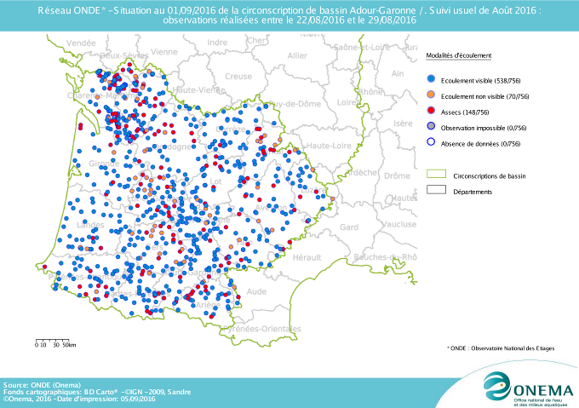

La situation hydrologique des cours d’eau situées en tête de bassin s’est brutalement dégradée durant le mois d’août.
Alors que près de 93% des stations ONDE suivies à la fin du mois de juillet présentaient un écoulement visible, seulement 71% des stations ONDE présentent encore un écoulement à la fin du mois d’août.

La quasi-totalité des départements du bassin Adour-Garonne est aujourd’hui concernée par au moins une station ONDE en situation d’assec.

- Représentation cartographique de l’indice ONDE (suivi usuel) au 1er septembre

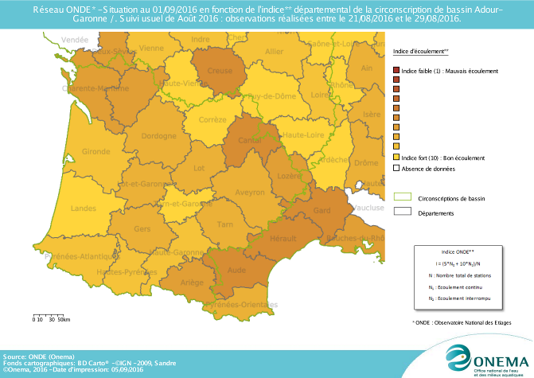

Les indices ONDE ont chuté, en comparaison de ceux du mois précédent, dans la totalité des départements du bassin Adour-Garonne.
Ces indices ont diminué en moyenne de 1,76 point. Certains départements sont plus durement touchés comme le Cantal ou la Charente qui perdent respectivement 3,66 et 3,13 points d’indice.

- Evolution de la situation par rapport aux campagnes précédentes
- Représentation cartographique du degré d’assèchement selon les modalités définies
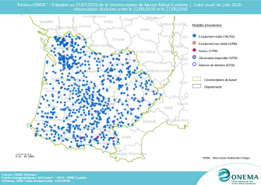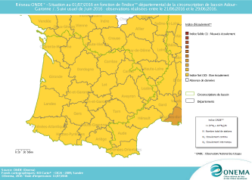
Fin juin 2016
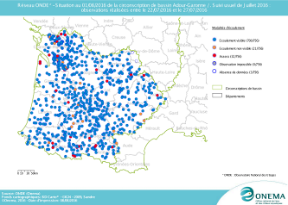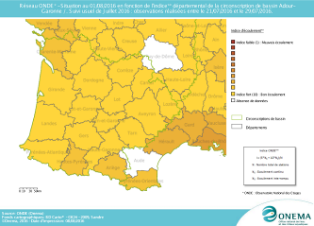
Fin juillet 2016
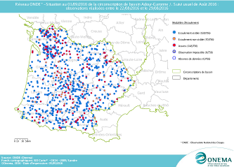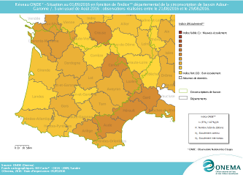
Fin août 2016

Comme évoqué précédemment, les écoulements visibles ne représentent plus que 71% des observations sur les stations ONDE à la fin du mois d’août. La chute des débits a été assez brutale :
Juin 2016 : 3 stations ne présentant pas d’écoulement visibles et 7 stations en assec
Juillet 2016 : 21 stations ne présentant pas d’écoulement visible et 32 stations en assec
Août 2016 : 70 stations ne présentant pas d’écoulement visible et 148 stations en assec

De plus un écoulement faible à très faible est constaté sur plus de 40% des stations ONDE suivies à la fin du mois d’août (contre 24% à la fin du mois de juillet).
- Comparaison interannuelle
Cartes présentant une comparaison interannuelle des situations à la même période

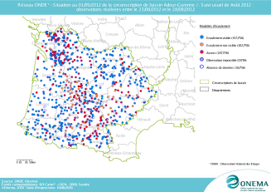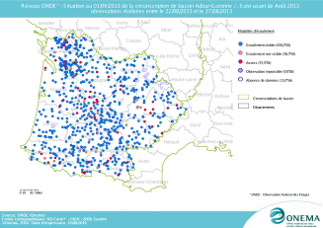
Fin août 2012
Fin août 2013
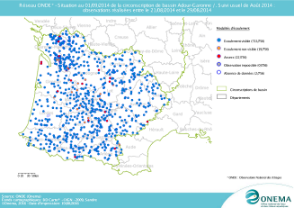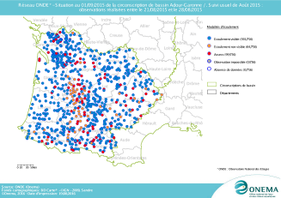
Fin août 2014
Fin août 2015
Fin août 2016

En comparant les résultats des observations des écoulements de ce mois de juillet avec ceux des quatre dernières années à la même époque, il apparait que la situation hydrologique actuelle est plus proche de celles observées en 2012 et 2015 (années où l’étiage estival avait été particulièrement marqué) :
Août 2012 : 102 stations ne présentant pas d’écoulement visibles et 187 stations en assec
Août 2013 : 36 stations ne présentant pas d’écoulement visible et 55 stations en assec
Août 2014 : 19 stations ne présentant pas d’écoulement visible et 22 stations en assec
Août 2015 : 64 stations ne présentant pas d’écoulement visible et 99 stations en assec
Août 2016 : 70 stations ne présentant pas d’écoulement visible et 148 stations en assec

Identification de faits marquants sur les habitats et le fonctionnement des milieux aquatiques

Cette partie vise à identifier les observations marquantes sur les milieux aquatiques en lien avec les conditions hydro-climatiques. Elle n’a pas vocation à être exhaustive et est alimentée à partir d’observations liées aux autres missions des agents Onema.

- Evénements hydro-climatiques remarquables
Sont uniquement listés les événements hydrologiques, en lien avec les conditions hydro-climatiques, potentiellement impactant pour les habitats et le fonctionnement des milieux aquatiques.

Exemple du département des Pyrénées-Atlantiques (Christian MUSCARDITZ, SD64)
L’indice Onde est de 8,11 sur le département des Pyrénées-Atlantiques pour ce mois d’août 2016.
La baisse des débits, due à de fortes chaleurs, a été brutale.
Sur le plan réglementaire, des restrictions ont été mises en place dès la fin du mois de juillet sur six cours d’eau pour limiter l’irrigation. La profession agricole est organisée pour effectuer des tours d’eau sur chaque bassin.
A partir du 19 août, une interdiction totale de pompage a été décidée par le Préfet des Pyrénées-Atlantiques (à l’exception des cultures sous contrat telles que le maïs de semence et le tabac) sur deux cours d’eau du département : le Saleys aval et la Joyeuse.
Pour avoir un ordre d’idée de l’étiage, le Saison, affluent du Gave d’Oloron dont le module est de 20 m3/s, a un débit inférieur à 3 m3/s depuis le début du mois d’août.

Exemple du département de la Haute-Garonne (Didier PUJO, SD31)
On observe une augmentation des cours d’eau en assec (+3 stations ONDE par rapport à la tournée complémentaire du 9 août 2016). A une semaine de la fin du mois d’août, seulement 38% des stations ONDE présentaient un écoulement visible acceptable.

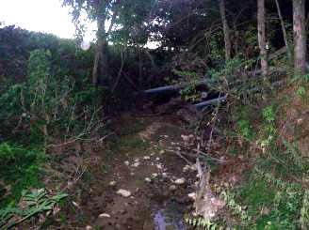
Le Calers à Cintegabelle en situation d’assec au niveau du point d’observation ONDE, le 22 août 2016.
(Photographie: Service Départemental ONEMA de Haute-Garonne, SD31)

Exemple du département de l’Aveyron (Jean-Luc LAURES, SD12)
Les observations réalisées lors de la dernière tournée usuelle ONDE montrent une très nette diminution des débits sur une majorité de cours d’eau, avec un indice ONDE départemental passant de 9,67 à 7,83 en un mois.
Compte tenu des prévisions météo annonçant le maintien de températures élevées, et avec la présence d’un vent de Sud, les conditions risquent de se détériorer encore un peu plus dans les jours à venir.
Le premier arrêté de restriction des usages a été pris le 18 août 2016 il concerne 3 cours d’eau qui passe en niveau 2 : le Dourdou de Camares amont, la Diège et L’Alzou.
Des précipitations orageuses ont eu lieu dans la nuit du 20 au 21 août (entre 10 et 15 mm) qui n’ont pas modifiées l’état des écoulements. Pour l’instant les nuits restent relativement fraiches ce qui permet de limiter le réchauffement des eaux.

Exemple du département du Tarn-et-Garonne (Isabelle DECOUDUN, SD82)
Les niveaux d’eau baissent rapidement du fait des fortes températures atmosphériques et de l’absence de précipitations. Plusieurs cours d’eau du département sont en rupture d’écoulement et seront rapidement en assec si la situation climatique n’évolue pas dans les prochains jours.

Exemple du département du Lot (Stéphane VIDAL, SD46)
Nous avons observé une baisse généralisée des débits dans le département.
Cette baisse s'est encore accentuée à la fin du mois d’août, soit entre la campagne ONDE complémentaire du 22 août et la campagne usuelle du 29 août.
Les précipitations ont été quasiment nulles (5,6 mm à la station météo de Gourdon pour août 2016).
Les assecs se multiplient (8 stations ONDE actuellement en situation d’assec contre 1 seule à la fin du mois de juillet).
Nous avons réalisé le bilan des indices ONDE pour le département du Lot depuis 2012 : l'indice de fin juillet 2016 était le meilleur des 5 années de suivis tandis que celui de fin août 2016 est le plus mauvais.

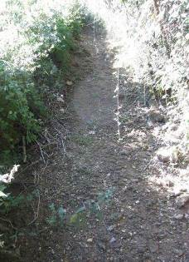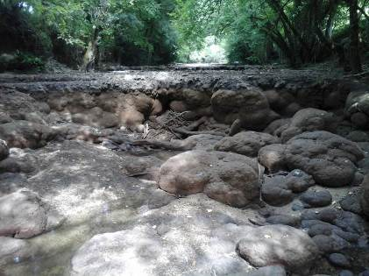
Le Tournefeuille à Lamothe-Fénelon en situation d’assec au niveau du point d’observation ONDE, le 1er septembre 2016
(Photographie: Véronique FITRZYK Service Départemental ONEMA du Lot, SD46)
Le Vers à Cabrerets en situation d’assec au niveau du point d’observation ONDE, le 29 août 2016 (de nombreux vairons et goujons subsistent dans quelques flaques).
(Photographie: Jérôme BEYSSAC Service Départemental ONEMA du Lot, SD46)

Exemple du département des Hautes-Pyrénées (Laurent DELISEE, SD65)
La valeur de l'indice ONDE est de 8,11 ce mois-ci (8,65 le mois dernier).
Après un printemps plus sec que la normale et des précipitations relativement faibles ce dernier mois, les débits de l'ensemble des cours d'eau des Hautes-Pyrénées ont encore baissé durant le mois d'août. L'étiage est prononcé et des assecs inhabituels se sont produits sur certains cours d'eau. La situation des milieux aquatiques de Bigorre est donc préoccupante. Des arrêtés préfectoraux de limitation des usages sur le bassin de l'Adour ont été pris le 16 août 2016.

Exemple du département de la Gironde (Michaël CHENARD, SD33) :
On note une amplification de la dégradation des conditions hydrologiques du fait des fortes températures atmosphériques et de l’absence de pluviométrie significative depuis le 19 juin.
La présente campagne usuelle ONDE nous indique que la situation hydrologique est préoccupante avec une baisse brutale des niveaux d’eau sur la majorité des bassins. Les estimations de débits montrent également des niveaux plus faibles qu’en 2015 à la même époque pour la majorité des cours d’eau du département.

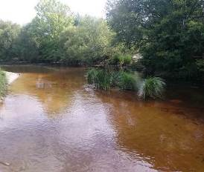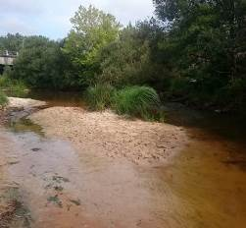
Le canal des étangs au niveau des points d’observation ONDE, avec un écoulement acceptable le 27 juin 2016 et avec un écoulement faible le 26 août 2016.
(Photographies: Service Départemental ONEMA de Gironde, SD33)

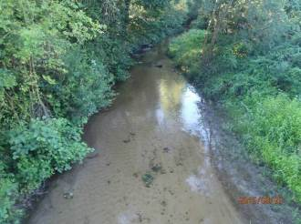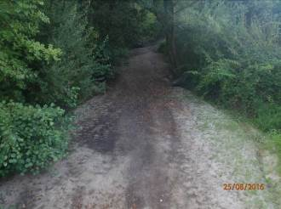

Le Moron présentait un écoulement acceptable le 25 août 2015. Il en situation d’assec le 25 août 2016.
(Photographies : Service Départemental ONEMA de la Gironde, SD33)

Exemple du département des Landes (Hervé JACQUOT, SD40)
La situation se dégrade progressivement sur les chevelus amont. On observe encore quelques cours d'eau qui résistent aux chaleurs caniculaires et aux prélèvements, mais pas pour longtemps vu qu’aucune précipitation n’est annoncée pour les jours à venir.
Certains petits cours d'eau de la partie littorale et de la Haute Lande, sans prélèvement, accusent une baisse forte. Ils sont en limite de rupture d'écoulement, ce qui n’avait pas non encore constaté ces dernières années.

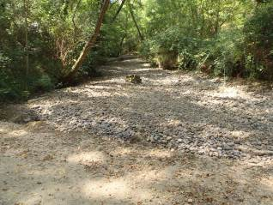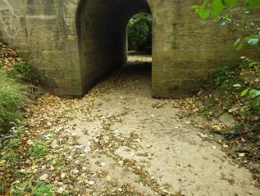
Le Louts à Hagetmau (à gauche) et le ruisseau du Moulin de Bordes à Souprosse (à droite), en situation d’assec au niveau des points d’observation ONDE, à la fin du mois d’août 2016.
(Photographies: Hervé JACQUOT et Alain SERENA, Service Départemental ONEMA des Landes, SD40)

- Conséquences sur les habitats et le fonctionnement des milieux aquatiques
Sont uniquement décrits les conséquences possibles du déficit hydrique ou des crues morphogènes sur les milieux aquatiques.

Impacts sur les habitats

Les principaux impacts liés aux conditions météorologiques de ces dernières semaines résident dans une perte d’habitats disponibles pour la faune aquatique. Cette perte d’habitats se traduit au mieux par une diminution de la lame d’eau ou une exondation d’une partie de faciès d’écoulement indispensables à la réalisation des cycles biologiques de plusieurs espèces (exemple : radiers), au pire par une rupture d’écoulement et des assecs entrainant des mortalités.

Impacts biologiques

Exemple du département des Landes (Hervé JACQUOT, SD40)
On peut noter une mortalité piscicole importante sur le marais d'Orx où environ 50 tonnes de carpes mortes ont été recensées. Cette mortalité serait due à un phénomène d’anoxie (faible taux d’oxygène dissous) provoqué entre autre par la hausse des températures.
Globalement sur le département, les conditions d’ensoleillement et les fortes températures ont favorisé l’apparition ou l’extension de bloom-algaux. La présence de cyanobactéries avec mortalité de poissons a ainsi été constatée ou signalée dans les culots de nombreux plans d’eau du département destinés à l’irrigation.

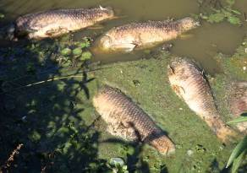
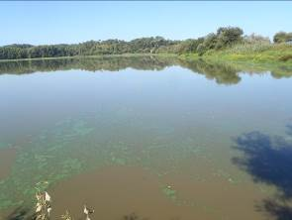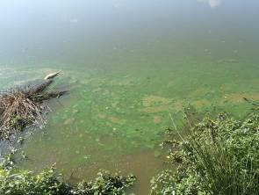
Mortalité de carpes sur le marais d’Orx en août 2016 (en haut) et développement de films de cyanobactéries (en bas).
(Photographies: Service Départemental ONEMA des Landes, SD40)

Exemple du département du Tarn-et-Garonne (Isabelle DECOUDUN, SD82) :
Suite à la baisse des débits, des mortalités de poisson (surtout des petites espèces) sont constatés.
En l’absence de pluie, ces constations risquent d’être plus graves dans les jours à venir.

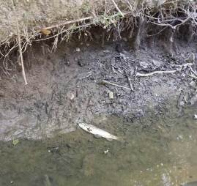
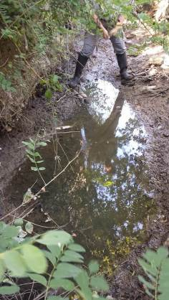
Chevaine mort dans une petite zone refuge du ruisseau de l’Angle en situation d’assec le 11 août 2016 dans le département du Tarn-et-Garonne.
(Photographies: Lionel SAINT-OLYMPE, DIR Sud-Ouest de l’ONEMA)

SYNTHESE

La situation hydrologique des petits cours d’eau s’est dégradée rapidement durant le mois d’août sur une majorité du bassin Adour-Garonne.
Le nombre de stations ONDE se trouvant en situation hydrologique critique a ainsi quadruplé entre la fin du mois de juillet et la fin du mois d’août.
Plus de 40% des stations ONDE présentent aujourd’hui des écoulements relativement faibles. Une grande partie de ces stations risque à son tour de se retrouver en rupture d’écoulement ou en assec si la situation météorologique n’évolue pas rapidement.

Les prévisions météorologiques pour les prochains jours font état de températures atmosphériques encore importantes pour la saison. De rares averses sont localement prévues dans le courant de la semaine et ne devaient pas avoir d’impact significatif sur le débit des cours d’eau.

En conséquence, il est fort probable que la ressource en eau superficielle continue de diminuer en tête de réseau hydrographique et que les écosystèmes aquatiques soient plus durement impactés.

